1. CONTEXTO DE NEGÓCIO

Ser organizado é a capacidade de focar e priorizar o que é essencial, há estudos que comprovam que: as pessoas com perfis de organização tendem a ter mais controle das suas atividades, portanto sentem-se mais focadas e relaxadas.  A partir do momento que não somos organizados somo afetados por fatores externos, bem como, qualquer aspecto pode chamar nossa atenção tirando o foco do que importa.

Devido à alta quantidade de informações que recebemos ao longo do dia devido à diversos fatores, uma pessoa que possui uma vida corrida e não tem tempo também é afetada por isso, nós facilmente podemos esquecer algo do dia por isso se faz necessário o uso de alguns métodos de organização, exemplo: kanban, temporizadores, checklist, entre diversos outros incluindo o bom e velho papel e caneta, são utilizados no ambiente de trabalho, gestão financeira, seus sonhos e metas de vida.

A desorganização é causada por vários fatores, mas principalmente pela falta de tempo em se planejar. Existe uma grande diferença entre pessoas organizadas e desorganizadas, isso não se prende somente a organização de suas tarefas e como isso afeta seu rendimento, mas também na forma que isso afeta suas emoções,  uma pessoa desorganizada além de perder aspectos importantes como tempo, prazos e qualidade de gestão, ela acaba gerando uma grande quantidade de decepções e frustrações acarretando em raiva e cansaço, fazendo com que mesmo que ela perca o interesse por não conseguir fazer as atividades com um controle melhor como citado na pesquisa feita pelo site do blog do Luciano Larrosa.

Segundo o neurologista Leandro Teles, membro da Academia Brasileira de Organização ser organizado facilita o trabalho do cérebro e permite que ele tenha previsibilidade para executar tarefas trazendo tranquilidade e serotonina que controla o bem estar, uma pessoa desorganizada gasta tempo e performance do seu cérebro para encontrar algo, isso gera cansaço e estresse, pois a desorganização segundo a psicoterapeuta Myriam Duarte toda bagunça é resultado de procrastinação que se deve a alguma insatisfação.

1. JUSTIFICATIVA DO PROJETO

Atualmente existem ferramentas online de organização que disponibilizam recursos que são considerados “fragmentados”, mas nenhuma realmente atende as principais necessidades do usuário. Pensando nisso e em como funciona essas questões nós criamos o organize, uma plataforma que junta todas as formas mais efetivas de organização em uma única aplicação, não só isso, além de todas as funções nós ainda temos a gamificação que é uma forma de deixar todos os seus objetivos mais dinâmicos, com conquistas, XP e pontuações, tornando os processos mais divertidos.

O motivo por trás desse dinamismo que nós temos é baseado na forma com que as pessoas lidam com as frustrações, a falta de assertividade nas suas entregas no decorrer do dia a dia. Conforme você não entrega ou completa suas atividades você acaba por ficar frustrado consigo mesmo e isso pode acarretar em diversas outras coisas como ansiedade pelo prazo das entregas, nervosismo pela cobrança das atividades, estresse causado do dia a dia, assim por diante, podendo chegar até nos piores casos como a depressão. Nosso sistema ajuda a cumprir seus objetivos diários/semanais ou da forma que preferir e poder te animar mostrando o quanto está evoluindo e incentivando da melhor forma.

1. PESQUISA DE CAMPO

Após a fase de ideação do contexto e da justificativa, fomos entender quem seriam nossa persona e quais seriam suas necessidades, por isso fizemos uma pesquisa de campo através de um formulário, para mais informações sobre a pesquisa, clicar no ícone abaixo, entrar na sheet de %Dados:



A pesquisa contou com um formulário criado no site que podem ser acessadas no link <https://geovannaolivsantos.typeform.com/to/LDyxUK> contando com 10 perguntas, dentre elas:

* Qual sua Idade? (Múltipla escolha)
* Qual sua profissão, ou área de estudo? (Descritiva)
* O que ***organização*** significa para você? (Descritiva)
* Você se considera organizada(o)? (Descritiva)
* Tem alguma dificuldade para se organizar? Se sim, quais? (Descritiva)
* De 0 a 10, quanto isso afeta seu emocional? (Descritiva)
* Lhe falta incentivo para se organizar? (Múltipla escolha) (Descritiva)
* Qual meio você mais utiliza para se organizar? (Múltipla escolha) (Descritiva)
* Qual desses métodos mais utiliza? (Múltipla escolha) (Descritiva)
* Qual perfil você mais se identifica? (Múltipla escolha) (Descritiva)

1. PROTO PERSONA

Depois de analisado os dados da pesquisa pensamos em como seria a persona do nosso usuário, obtivemos dois tipos de perfis, para cada perfil separamos em 4 quadrantes:

* **Quem é? Qual o problema?**
* **Informações/Comportamentos.**
* **Dores e Necessidades.**
* **Soluções Potências.**

1. Organizada

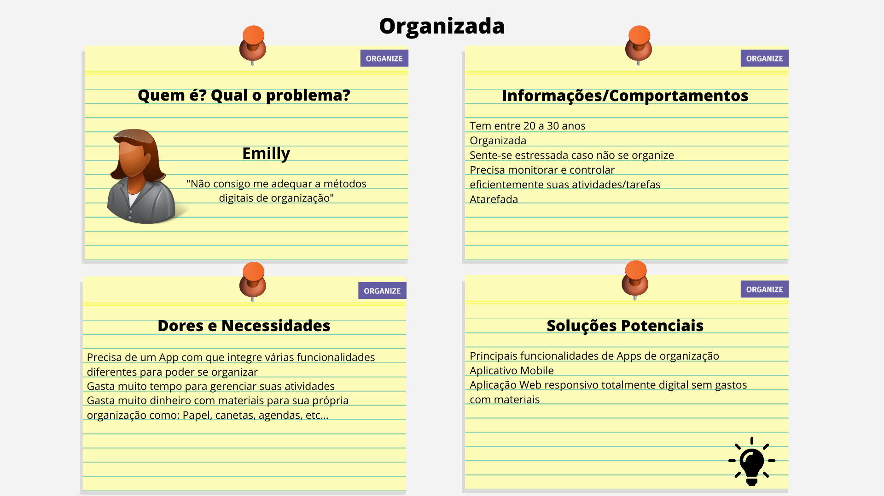

(Imagem de uma proto persona organizada).

1. Desorganizada

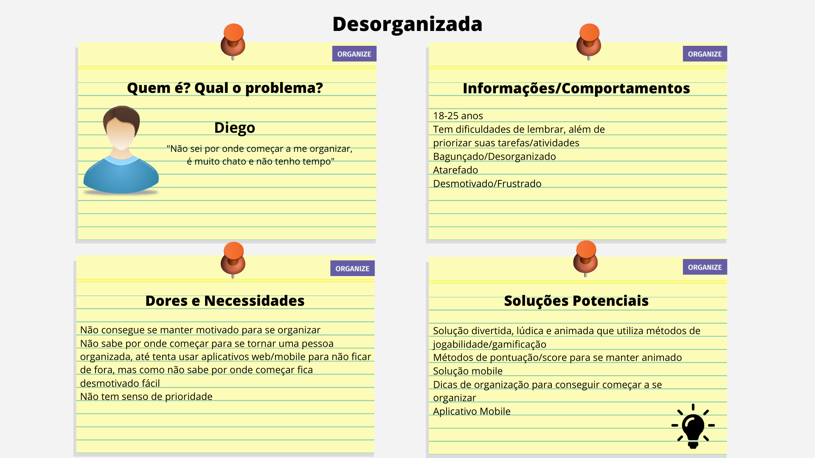

(Imagem de uma proto persona desorganizada).

1. CANVAS

Pensamos então em criar nosso modelo de negócios utilizando o Canvas, começando pela proposta de valor que é o que oferecemos, depois indo da direita para a esquerda, pois o Canvas é dividido em 2 partes a criativa (mais para a direita) e a lógica (mais para a esquerda).

1. 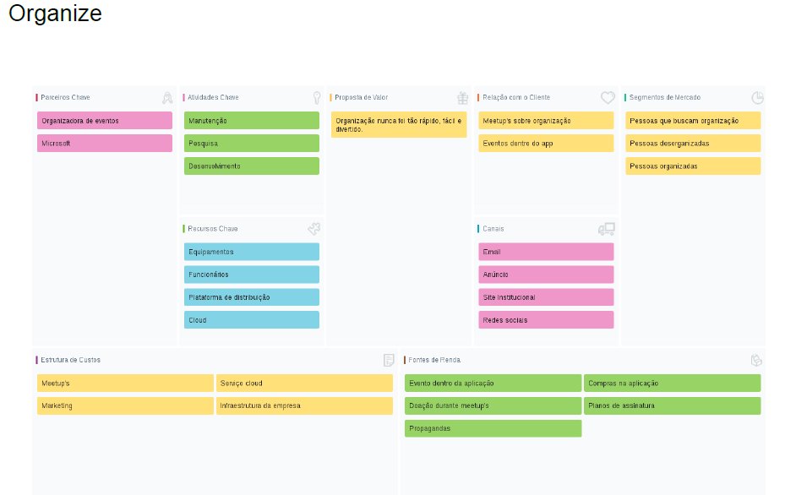

(Imagem do modelo de negócios do Organize)

1. REGRAS DE JOGABILIDADE

Partimos para entender como seriam nossas regras de jogabilidade, pois estas são um incentivo para pessoas com o perfil do Diego não se desmotivarem temos as regras:

**Geral**:

Teremos XP, Dinheiro e nível no Aplicativo;

* Nível: Aumentará de acordo com a quantidade de XP. A cada nível alcançado será acrescentado 20% a mais de dificuldade ao mesmo. Ele ganhará R$10 no primeiro nível e será acrescentado uma taxa de 10% no valor.
* XP: Conseguirá ao realizar as tasks das funcionalidades;
* O que pode fazer: Aumentar de nivel e ganhar conquistas;
* Dinheiro: Ele ganhará ao conseguir realizar o 4dx e finalizar as tasks do Kanbam ;
* O que pode fazer: Pode comprar skin;

**4dx**:

* MCI: O resultado final será ao final da data estipulada. Se realizar, ele ganhará R$50 e 50 de XP. Caso não realize ele fica na mesma.
* MD’S: Ao realizar uma ganha 2XP, se não, perde 2XP.

**Kanbam**:

* Tarefa realizada: Ganha 2XP;
* Tarefa atrasada: Perde 1XP dia;

**Gráficos**:

Serão baseados nas entregas, realizados, não realizados etc.

**Planos**:

* Free: Tem direito a um 4dx, ou seja, quando terminar terá que excluir para fazer outro. Só poderá ter dois kanbans simultaneamente. Terá a opção de escolher entre dois temas padrões e receberá alguns temas dependendo do evento do ano.
* Premium: Aumento de espaço para dois 4dx poderá ter 4 kanbans simultaneamente e a opção de escolher entre 5 temas padrões e os de eventos.
* Oganize: Plano mais que completo com espaço ilimitado para poder curtir o quanto quiser. Ganha 20% de XP a mais, e se completar a MCI ganha o dobro que nos outros planos.

**Conquistas**:

* Campeão: Conseguir realizar 5 tarefas consecutivas
* Desbravador: Passar de nível mais de 2 vezes no mês
* Focado: Não deixar nenhuma tarefa atrasar
* Regrado: Colocar suas MD no periodo correto
* Dedicado: Mexer no planer por 7 dias seguidos

1. STORYBOARD

Começamos a pensar também em como seria a necessidade do usuário para utilizar a nossa aplicação e montamos um storyboard.

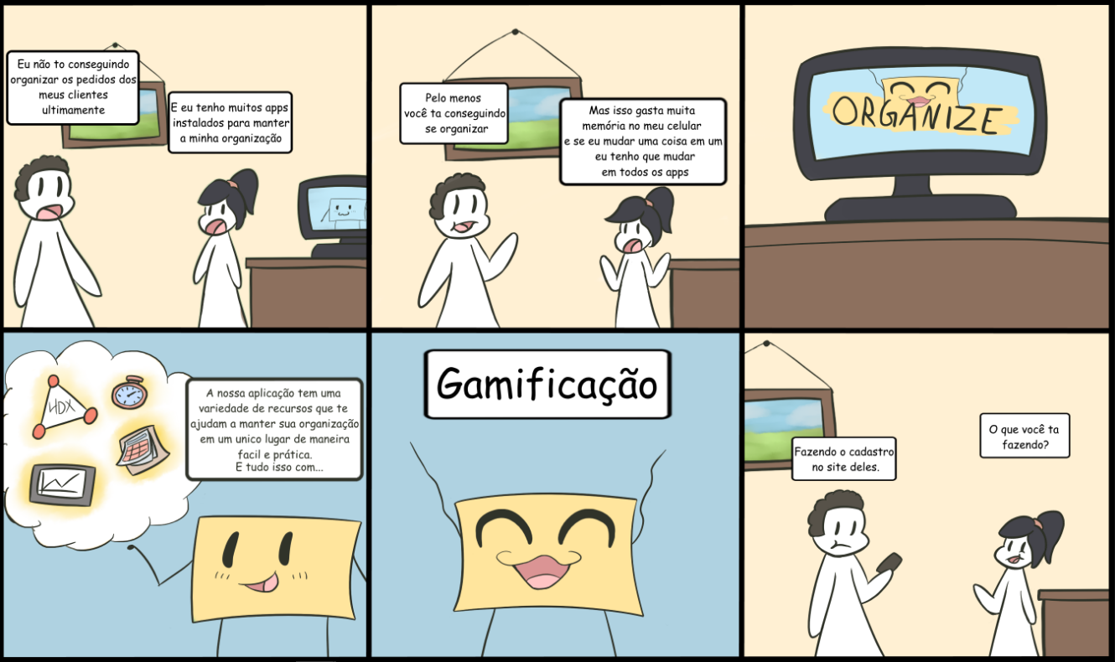

(Imagem de um Storybard do Organize)

1. PRODUCT BACKLOG E REQUISITOS

Juntamos os dados que tivemos com a nossa pesquisa do typeforms mais o perfil da persona que foi gerado disso e criamos uma planilha de product backlog que seriam os desejos do cliente que foram refletidos nos dados dos formulários e especificamos cada um desses desejos em requisitos para realizar o desejo, para mais detalhes entrar no ícone abaixo:



1. HLD (HIGH LEVEL DESIGN)

Pensamos em como seria a arquitetura do projeto que começamos a desenvolver e de uma forma mais lúdica criamos um high level design para que qualquer pessoa leiga consiga entender.

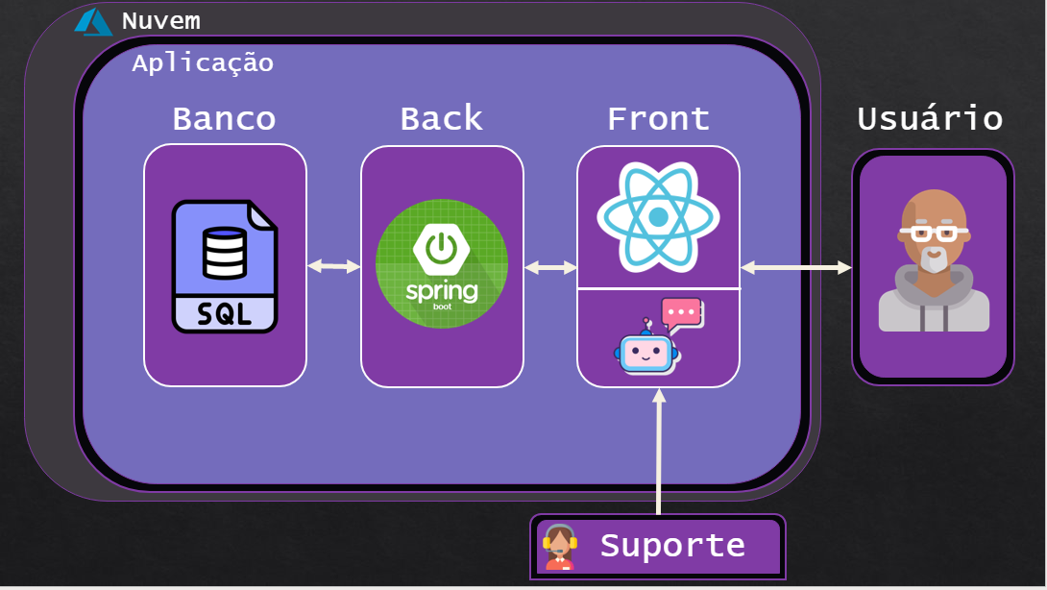

Temos o nosso usuário que pode fazer alguma requisição ela vai até nossa aplicação que fica na nuvem, essa aplicação tem três camadas, visual, a backstage(código) e o banco de dados, onde a requisição do usuário vai primeiro pela parte de design, depois pelo código até chegar ao banco e retornar a resposta voltando do banco ao código, passando pelo design e voltando até o nosso usuário

1. DIAGRAMA DE CLASSES

Pensamos em como seriam as classes que iriam ter no sistema, partimos de um modelo inicial, utilizamos herança na classe assinatura, pois nosso usuário pode ter alguma dessas assinaturas

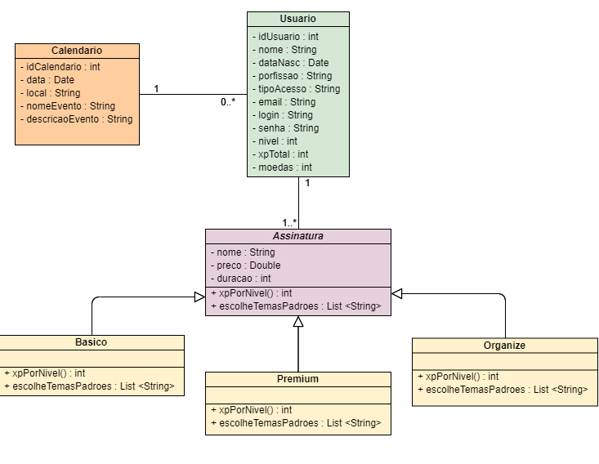

**Referências:**

LAROSSA, Luciano em Como o seu cérebro reage à desorganização física e mental  em <https://lucianolarrossa.com/como-o-seu-cerebro-reage-a-desorganizacao-fisica-e-mental/> publicado em 30/09/2013, acessado em 12/02/2020 ás 14:23

MATTA, Vilela da em Dificuldades do profissional desorganizado em <https://www.sbcoaching.com.br/blog/dificuldades-profissional-desorganizado/> publicado em 20/05/2014 ás 11:25, acessado em 12/02/2020 ás 14:23

Judgment and Decision Making, Vol. 3, No. 6, August 2008, pp. 476–482 in The power of touch: An examination of the effect of duration of physical contact on the valuation of objects at <http://journal.sjdm.org/8613/jdm8613.pdf> enable in August 2008, acess in 12/02/2020 ás 14:23

NÓR, Barbara em As vantagens de ser organizado em <https://exame.abril.com.br/carreira/as-vantagens-de-ser-organizado/> em 20 jan 2020, 11h3, acessado em 12/02/2020 ás 14:24

MUNIZ, Camila em Desorganização atrapalha funcionamento do cérebro provoca estresse em <https://extra.globo.com/noticias/saude-e-ciencia/desorganizacao-atrapalha-funcionamento-do-cerebro-provoca-estresse-18528794.html> publicado em 23/01/2016, acessado em 12/02/2020 ás 15:45